鶴見区自治連合会７月定例会結果報告
このたびの新型コロナウイルスに罹患された皆様と、感染拡大により生活に影響を受けられている地域の皆様に、心よりお見舞いを申し上げます。
今月は、ポスターの掲示のみ依頼しますが、無理のない範囲でご協力お願いします。

日 時 令和２年７月17日（金）
午後１時30分
会 場 鶴見区役所８号会議室

Ⅰ.横浜市町内会連合会７月定例会結果報告
Ⅱ.鶴見区自治連合会関係議題
Ⅲ.鶴見区自治連合会単独議題

※この報告書は、鶴見区自治連合会・定例会の結果です。
毎月定例会終了後に作成し、各自治会町内会長に送付します。
また、鶴見区自治連合会のホームページにも掲載しています（ワード、ＰＤＦ）。
ＵＲＬ：https://www.tsurumi-kurenkai.net/

（事務局）
鶴見区役所地域振興課地域振興係
電話：510-1687 FAX:510-1892

Ⅰ 横浜市町内会連合会７月定例会結果報告
１ 横浜ＩＲ（統合型リゾート）について
「横浜ＩＲ（統合型リゾート）の方向性（素案）」に関するパブリックコメントのとりまとめ状況及び「横浜ＩＲ（統合型リゾート）の方向性」(案)について、報告がありました。
また、市民説明会の内容と同じような情報をお伝えするため、動画を作成し、本市ウェブページに掲載しています。
ＵＲＬ：https://www.city.yokohama.lg.jp/city-info/seisaku/torikumi/IR/kouhoudouga.html
◎問合わせ先 都市整備局 ＩＲ推進課 TEL 671-4135

２ 令和２年国勢調査の調査方法等の見直し及びポスターの掲出依頼について【掲示板】
(1) 新型コロナウイルス感染症拡大防止に対応した調査方法等について
調査員と各世帯が直接接しない非接触の調査方法を基本とし、調査書類は、原則各世帯のポ スト等へ入れて配布します。調査票の提出は原則インターネット回答又は郵送提出とし、調査員と各世帯の接触機会を削減します。
なお、調査世帯が特に希望する場合には、調査員が調査票を受け取ることとしますが、その際 は、必ずマスクを着用するなど感染予防に配慮した形で行います。
(2) 広報ポスター掲出等について（詳細は、送付資料参照）
ア ポスター仕様 Ａ４縦 両面印刷
※表面の掲示をお願いします。
イ 掲出依頼期間
８月～10 月中旬
◎問合わせ先 鶴見区役所 総務課 統計選挙係 TEL 510-1660

３ 横浜市における特別定額給付金について【掲示板】
(1) 申請及び給付状況（令和２年７月７日現在の状況）
ア 給付対象件数 約182万世帯
イ 申請受付件数 約1,682,000件 申請率 92.4％
ウ 給付件数 約1,109,000件 給付率 60.9％
(2) 自治会町内会の皆さまへの依頼事項
特別定額給付金の広報用ポスター（Ａ４サイズ・カラー刷り）について、市民の皆さまに一番身近な各自治会町内会さまの掲示板への掲示につきまして、ご協力をお願いします。（詳細は、送付資料参照）
◎問合わせ先 横浜市特別定額給付金受付センター TEL 0570-045592

４ 新市庁舎移転に伴う什器等の再利用に向けた見学会のご案内について
新市庁舎へ移転にあたり、新市庁舎や区役所、市関連施設等で什器（机、イス、棚など）の再利用を進めているところです。
自治会・町内会の皆様向けにも、什器の見学会（９月13日から15日まで）を旧市庁舎にて、実施します。その場で必要な什器にマーキングを行っていただき、後日、什器をお渡しいたします。
見学を希望する方は、各連合等で取りまとめて（２名まで）、申込書に記載のうえ、８月31日までにE-mail又はFAXにて送付ください。
◎問合わせ先 総務局 管理課 管理係 TEL 671-3395

Ⅱ 鶴見区自治連合会関係議題
１ 鶴見区でのフードドライブ開始について
区民の皆様にとって身近な鶴見区役所と、資源循環局鶴見事務所で、ご家庭で使いきれない食品を集め、必要としている方へお届けする「フードドライブ」を始めます。
集めた食品は、鶴見区社会福祉協議会を通じて、食品を必要とする方へ届けられます。この活動を多くの皆様に知っていただくことで、食品をお持ちいただくだけでなく、食に関する生活様式の変化へとつなげて、食品ロスの削減を目指します。
(1) 受付開始日時
令和２年７月１日から
※ 開庁時間内のみお持ちいただけます
(2) 設置場所
ア 鶴見区庁舎１階 （常設箱）
イ 資源循環局鶴見事務所（鶴見区小野町３９）
(3) 食品受付条件
未開封かつ常温保存が可能であり、賞味期限（要明記）が２か月以上あるもの
◎問合わせ先 鶴見区役所 地域振興課 資源化推進担当 TEL 510-1689

２ 鶴見区老人クラブ連合会広報兼会報「悠悠」の配布について
老人クラブとして元気な高齢者づくりに取り組んでおりますが、その内容や各種行事など会員以外にも広く知ってもらい理解を深めて頂きたく、広報兼会報「悠悠」を配布します。（詳細は、送付資料参照）
◎問合わせ先 鶴見区老人クラブ連合会事務局 TEL 505-5581

３ 令和２年度 秋の全国交通安全運動について
標記について、次のとおり実施されます。（詳細は、送付資料参照）
(1) 実施期間：令和２年９月21日(月)から９月30日（水）までの10日間
(2) スローガン「安全は 心と時間の ゆとりから」
「高齢者 模範を示そう 交通マナー」
◎問合わせ先 鶴見区役所 地域振興課 地域振興係 TEL 510-1687

４ 資料提供
鶴見区内火災救急発生状況他 ……………… 鶴見消防署 TEL 503-0119
鶴見警察署管内犯罪・交通事故発生状況 ……………… 鶴見警察署 TEL 504-0110

Ⅲ 鶴見区自治連合会単独議題
１ 令和２年度 上半期広報配布謝金について
令和２年度上半期（４月号～９月号配布分）の「広報よこはま」等の配布謝金を指定口座への
振り込みが行われます（令和２年10月30日（金）まで（予定））。
振り込みに当たり、配布部数の実績及び配付金額等を確認するため、同封される返信用ハガキ
により８月７日（金・必着）まで報告するよう、依頼がありました。
（詳細は、送付資料参照（区連会配送ルートにて依頼文と返信用ハガキが配送されます。）。一部の町内会のみ依頼）
◎問合わせ先 鶴見区役所 区政推進課 広報相談係 TEL 510-1680

２ オーラルフレイル予防に向けた横浜市歯周病検診（７０歳）の個別通知について
介護予防事業の一環として、鶴見区内70歳の高齢者に横浜市歯周病検診（無料）の受診勧奨とオーラルフレイル予防の啓発について、個別通知を行います。
また、鶴見区歯科医師会との協働により検診時におけるオーラルフレイル予防に関する指導を行います。
(1) 対象者：区内在住で、令和２年１月１日～12月31日に70歳を迎える方
（生年月日：昭和25年１月1日～昭和25年12月31日）
(2) 対象者数：3,421人
(3) 個別通知の発送方法及び時期：郵送にて令和２年７月末頃発送
(4) 検診期間：令和２年４月１日～令和３年３月31日
◎問合わせ先 鶴見区役所 高齢・障害支援課 TEL 510-1775

☆次の書類を21日以降にお届けします。

【資料等】
- 横浜市における特別定額給付金について
- 鶴見区でのフードドライブ開始について
- 鶴見区老人クラブ連合会広報兼会報「悠悠」の配布について
- 令和２年度 秋の全国交通安全運動について
- 令和元年度 上半期広報配布謝金について（一部町内会のみ）

【掲示依頼】
- 令和２年国勢調査ポスター
- 特別定額給付金ポスター

※ ７月は班回覧の依頼はありません。

★配送先、掲示板数、回覧部数（班数）に変更がありましたら、区役所までご連絡ください。

鶴見区役所地域振興課地域振興係
電話：510-1687 FAX:510-1892

▼犯罪発生情報メールの登録をお願いします！地域における防犯活動にお役立てください。
鶴見区内で発生した振り込め詐欺、空き巣、自転車盗などの犯罪情報を携帯電話やパソコンのメールを利用して、情報提供しています。
ＱＲコード
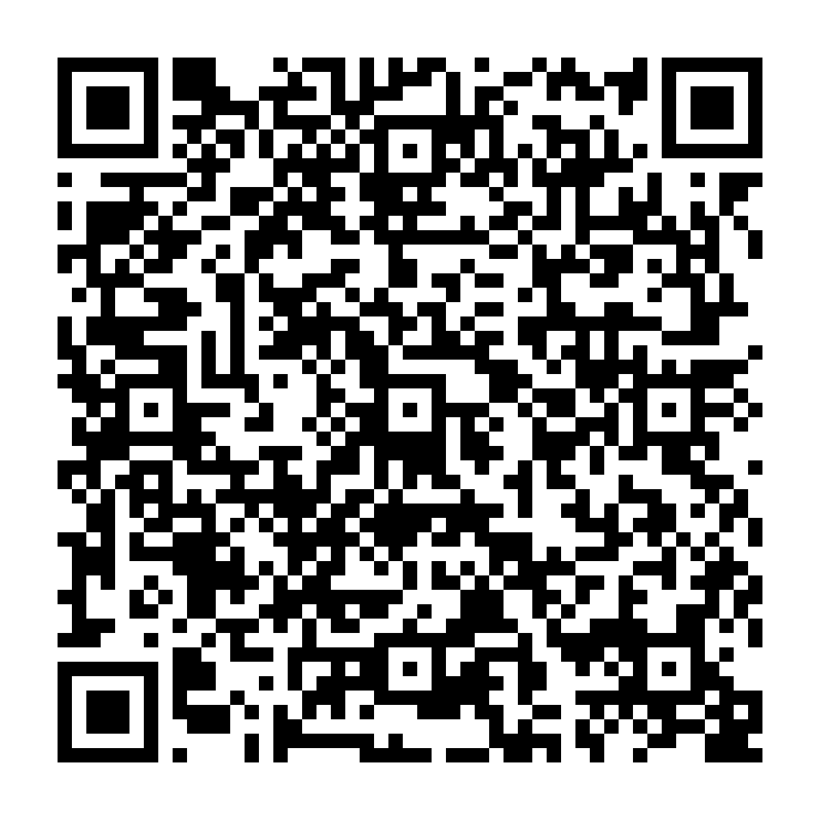
登録方法 件名に「subscribe」を入力し次のアドレスへメールを送ってください。
tsuru-bouhan-request@ml.city.yokohama.jp
※返信メールが届きますので、指示に従って登録して下さい。

